Министерство образования Республики Беларусь

Учреждение образования
БЕЛОРУССКИЙ ГОСУДАРСТВЕННЫЙ УНИВЕРСИТЕТ
ИНФОРМАТИКИ И РАДИОЭЛЕКТРОНИКИ

Факультет <факультет>

Кафедра <кафедра>

Дисциплина: Тестирование программного обеспечения

ОТЧЁТ
по лабораторной работе
на тему

РАЗРАБОТКА ЧЕК-ЛИСТОВ И ОТЧЁТА О ТЕСТИРОВАНИИ

Студент: <И.О. Фамилия студента>

Руководитель: <И.О. Фамилия руководителя>

Минск 2026

1 ЦЕЛЬ РАБОТЫ
Освоить составление дымового и критического чек-листов, выполнить их на тестовом стенде и оформить отчёт о тестировании с метриками для веб-приложения DSLKit.

2 ТЕОРЕТИЧЕСКИЕ СВЕДЕНИЯ
Теория дана по книге С. С. Куликова «Тестирование программного обеспечения. Базовый курс» (EPAM Systems, 2015–2025), главы 2.2, 2.4 и раздел о метриках.
Чек-лист — набор идей для тест-кейсов. Он логичен, структурирован, полон и не избыточен; ожидаемые результаты в классическом чек-листе не пишут, он служит основой для разработки тест-кейсов и хорошо переиспользуется.
Функции приложения делят по важности на три уровня. Дымовое тестирование проверяет базовые функции, без которых приложение теряет смысл; его проводят после выхода новой сборки, чтобы решить, стоит ли продолжать, а порог прохождения обычно 100 %, и такие проверки хорошо автоматизируются. Тестирование критического пути проверяет функции, которые нужны большинству пользователей ежедневно. Расширенное тестирование охватывает остальные функции.
Отчёт о результатах тестирования фиксирует выполненные проверки, найденные дефекты и выводы. Метрики: доля выполненных тестов, доля успешных, плотность дефектов, покрытие требований; по аналогии считают покрытие классов эквивалентности и граничных условий.

3 ХОД РАБОТЫ

3.1 Вариант использования
Проверки охватывают вариант использования UC-01, связанный с требованием R4 (проверки SM-07, CP-35, CP-36); тест-кейсы к нему описаны в лабораторной работе 2.
*Название.*
– *UC-01. Подать заявку в лист ожидания (форма «Записаться в бету»* на главной странице DSLKit).
*Идентификатор, версия, приоритет.*
– UC-01, версия 1.0, приоритет High: единственный способ оставить контакты для получения приглашения в бету.
*Система и модуль.*
– *Система: DSLKit — веб-приложение «Редактор диаграмм как кода: слева текст, справа диаграмма», статический сайт без серверной части (каталог site/*);
– *Модуль:* «Лист ожидания беты» — форма заявки на главной странице (раздел «Записаться в бету»);
– *Ссылка на модуль: http://localhost:5173/#waitlist (запуск: npm start*);
– *Ссылка на исходный код: https://github.com/KsushaKhadzhinova/DSLKit-Project, файлы site/index.html (форма #waitlist-form) и site/js/components/waitlist-form.js*.
*Краткое описание цели и задачи.*
– Посетитель оставляет имя, почту, нотацию диаграмм и размер команды, чтобы команда DSLKit прислала ему приглашение, когда откроется бета. Задача формы: принять только корректную заявку, сохранить её и показать страницу благодарности.
*Основной актор.*
– Посетитель сайта (неавторизованный). Внешних систем и сервера в сценарии нет: заявка остаётся в браузере посетителя.
*Точки входа.*
– Кнопка *«В бету» в шапке, кнопка «Записаться в бету» на первом экране и ссылки «Записаться в бету: UML», «Записаться в бету: BPMN» и т. п. на карточках нотаций. Все ведут к якорю #waitlist*.
*Предусловия.*
– 1. Открыта главная страница: русская (/) или английская (/en/);
– 2. Раздел *«Записаться в бету» показан, форма пуста: список «Нотация» стоит на пункте «Выберите нотацию», в поле «Размер команды»* значение 0, флажок согласия снят;
– 3. Скрипт site/js/script.js загружен (иначе форма не работает).
*Основной поток событий.*
– 1. Посетитель нажимает *«В бету» (или «Записаться в бету»); страница прокручивается к разделу #waitlist*;
– 2. Посетитель вводит имя в поле *«Имя» (подсказка «От 2 до 60 букв. Допустимы пробел, дефис и апостроф.»*);
– 3. Посетитель вводит адрес в поле *«Электронная почта» (подсказка «Адрес вида name@example.com. На него придёт приглашение.»*);
– 4. Посетитель выбирает нотацию в списке: IDEF0, DFD, ERD, BPMN, UML или *«Сети Петри»*;
– 5. Посетитель вводит целое число в поле *«Размер команды» (подсказка «Целое число от 0 до 500. Укажите 0, если работаете один.»*);
– 6. Посетитель при желании вводит текст в поле *«Комментарий (по желанию)»*;
– 7. Посетитель отмечает флажок *«Согласен получать письма о запуске беты и с политикой конфиденциальности»*;
– 8. Посетитель нажимает кнопку *«Отправить»*;
– 9. Система считывает шесть полей и проверяет каждое по правилам П1–П6 (функция validateWaitlist);
– 10. Система формирует запись {name, email, notation, team, comment, createdAt}, где name, email и comment очищены от пробелов по краям, team приведён к числу, createdAt — время в формате ISO 8601; добавляет запись в массив LocalStorage по ключу dslkit.waitlist и пишет в консоль *«DSLKit: заявка сохранена в LocalStorage»* с названием нотации;
– 11. Система открывает страницу благодарности thanks.html (для английской версии en/thanks.html) с заголовком *«Спасибо, вы в списке беты»*.
*Правила проверки полей.*
– *П1. Имя (#name*): 2–60 символов после обрезки пробелов, первый символ буква, далее буквы, пробел, апостроф, дефис. В разметке: minlength=2, maxlength=60;
– *П2. Почта (#email*): вид name@domain.zone без пробелов, зона не короче двух символов, не более 120 символов после обрезки. В разметке: type=email, maxlength=120;
– *П3. Нотация (#notation): idef0, dfd, erd, bpmn, uml или petri; пункт «Выберите нотацию»* недопустим;
– *П4. Размер команды (#team*): целое от 0 до 500; допускается строка из цифр; отрицательные, дробные и нечисловые значения недопустимы. В разметке: min=0, max=500, step=1;
– *П5. Комментарий (#comment*): не более 500 символов (длина считается без обрезки), поле необязательное. В разметке: maxlength=500, поэтому в браузере больше 500 символов ввести нельзя;
– *П6. Согласие (#consent*): флажок обязательно отмечен;
– Встроенная проверка браузера отключена (form.noValidate), показываются только собственные сообщения сайта.
*Альтернативные потоки.*
– *A1. Одно или несколько полей не прошли проверку (шаг 9): под каждым неверным полем показывается красное сообщение (role=alert, например «Имя не принято: поле пустое, короче двух символов или содержит цифры и знаки…»), поле получает aria-invalid=true, фокус переходит на первое неверное поле в порядке имя, почта, нотация, команда, комментарий, согласие. Заявка не сохраняется*, страница не меняется. Поле с ошибкой перепроверяется при каждом вводе, остальные при выходе из поля. После исправления сообщение скрывается. Сценарий продолжается с шага 8;
– *A2. Согласие не отмечено (шаг 9): применяется A1; сообщение «Без согласия мы не можем отправить приглашение. Поставьте галочку, чтобы продолжить.»*;
– *A3*. Посетитель закрывает страницу или уходит со страницы до шага 8: данные не сохраняются, состояние системы не меняется;
– *A4. Повторная заявка с тем же адресом (шаг 10): принимается как новая отдельная запись*, сообщения о дубликате нет (дефект D-1);
– *A5. Повторное нажатие «Отправить»* после успешной отправки (шаг 11): игнорируется, вторая запись не создаётся (флаг submitting).
*Постусловия.*
– Успех: массив dslkit.waitlist в LocalStorage длиннее на одну запись, открыта страница thanks.html (en/thanks.html);
– Ошибка проверки (A1, A2): записей не добавилось, посетитель остаётся на главной странице, введённые значения остаются в полях.
*Исключительные ситуации.*
– *E1. Запись в LocalStorage не удалась (хранилище переполнено или запрещено, шаг 10): метод storage.set возвращает false, но система всё равно открывает страницу благодарности; сообщения об ошибке нет, заявка потеряна* (дефект D-2);
– *E2. LocalStorage недоступен совсем (getStorage* использует временное хранилище в памяти): заявка живёт только до закрытия страницы, посетитель видит страницу благодарности.
*Связанные требования.*
– *R4* — Форма заявки и валидация;
– *R1 — Доступность страниц (главная, thanks.html, privacy.html*);
– *R6* — Разметка и локализация (русская и английская версии);
– *R9* — Локальное хранилище.
*Подзадачи.*
– *UC-01.1* — Показ формы и подсказок к полям;
– *UC-01.2* — Чтение, очистка и проверка значений по П1–П6;
– *UC-01.3* — Показ ошибок, фокус и повторная проверка;
– *UC-01.4 — Сохранение заявки в LocalStorage*;
– *UC-01.5* — Переход на страницу благодарности.
*Связанные задачи и use case.*
– *UC-00 — Прочитать политику конфиденциальности (ссылка в тексте согласия, privacy.html*);
– *UC-02 — Выбрать нотацию на карточке и перейти к записи (ссылки «Записаться в бету: UML», «…: BPMN»*);
– *D-1* — Повторные заявки принимаются;
– *D-2* — Потеря заявки при сбое хранилища.
*Реализация.*
– *IMPL-01 — site/index.html: разметка формы #waitlist-form*;
– *IMPL-02 — site/js/components/waitlist-form.js: initWaitlistForm*, показ ошибок, отправка;
– *IMPL-03 — site/js/utils/validation.js: validateWaitlist* и правила П1–П6;
– *IMPL-04 — site/js/utils/storage.js: createStorage, getStorage*;
– *IMPL-05 — site/thanks.html и site/en/thanks.html*: страница благодарности.
*Тест-кейсы и проверки.*
– *TC-WL-001* — Все поля корректны;
– *TC-WL-002…007* — Имя: границы и недопустимые символы (П1);
– *TC-WL-008…011* — Почта: формат и длина (П2);
– *TC-WL-012…017* — Размер команды: границы и тип (П4);
– *TC-WL-018* — Нотация вне списка (П3);
– *TC-WL-019, 020* — Комментарий: граница 500 (П5);
– *TC-WL-021* — Согласие не дано (П6);
– *TC-WL-022* — Пустая форма (A1);
– *SM-07* — Форма заявки есть на главной;
– *CP-35* — Валидация корректной заявки;
– *CP-36* — У полей есть подписи и сообщения об ошибках.
*Скриншоты интерфейса.*
– *SCR-01* — Главная страница, русская версия (01-home.png);
– *SCR-02* — Главная страница, английская версия (02-home-en.png);
– *SCR-03* — Форма заявки: ошибки при пустой отправке (03-form-errors.png);
– *SCR-04* — Форма заявки: заполнена корректными данными (04-form-filled.png);
– *SCR-05* — Страница благодарности (05-form-submitted.png);
– *SCR-06 — Запись заявки в LocalStorage* (12-uc-storage-record.png);
– *SCR-07* — Сбой записи: страница благодарности без ошибки (13-uc-storage-failure.png).
*Ссылки.*
– Страницы проекта (при запущенном npm start):;
– http://localhost:5173/ — главная страница (русская версия);
– http://localhost:5173/#waitlist — раздел «Записаться в бету»;
– http://localhost:5173/thanks.html — страница благодарности;
– http://localhost:5173/privacy.html — политика конфиденциальности;
– http://localhost:5173/en/ — главная страница (английская версия);
– http://localhost:5173/en/thanks.html — страница благодарности (английская версия);
– Репозиторий и источники:;
– https://github.com/KsushaKhadzhinova/DSLKit-Project — репозиторий проекта;
– https://svyatoslav.biz/software_testing_book/ — книга «Тестирование программного обеспечения. Базовый курс»;
– https://github.com/KsushaKhadzhinova/report-gen — генератор отчётов.
Таблица 3.1 – Данные формы: типы и допустимые значения
Поле | Тип | Обяз. | По умолч. | Допустимо | Недопустимо
name (#name) | string; input type=text | Да | пусто | От 2 до 60 символов; первая буква, далее буквы любого алфавита, пробел, апостроф, дефис; пробелы по краям игнорируются. Примеры: «Анна Иванова», «Ян», «O'Neil-Smith» | Пусто; 1 символ; 61 и более; цифры («Anna1»); знаки («Анна!»); первый символ не буква («-Анна»)
email (#email) | string; input type=email | Да | пусто | Вид name@domain.zone, зона не короче 2 символов, до 120 символов. Пример: anna@example.com | Пусто; без @; без зоны («anna@example»); пробелы внутри; 121 символ и более
notation (#notation) | enum; select, значение string | Да | не выбрано | Ровно одно из: idef0, dfd, erd, bpmn, uml, petri | Пусто (пункт «Выберите нотацию»); любое другое значение («xyz»); заглавные буквы («IDEF0»)
team (#team) | integer; input type=number (в коде допускается и строка из цифр) | Да | 0 | Целое от 0 до 500 включительно. Примеры: 0, 5, 500, «12» | Меньше 0 («-1»); больше 500 («501»); дробное («2.5»); не число («abc»); пусто
comment (#comment) | string; textarea | Нет | пусто | От 0 до 500 символов (пусто допустимо) | 501 символ и более (в браузере ввод ограничен maxlength=500)
consent (#consent) | boolean; checkbox | Да | false (снят) | true (флажок отмечен) | false (флажок снят)
createdAt (формирует система) | string; время ISO 8601 (UTC) | Нет (не вводится) | текущее время в момент отправки | Строка вида 2026-10-25T12:00:00.000Z | Не вводится посетителем

3.2 Диаграммы процесса
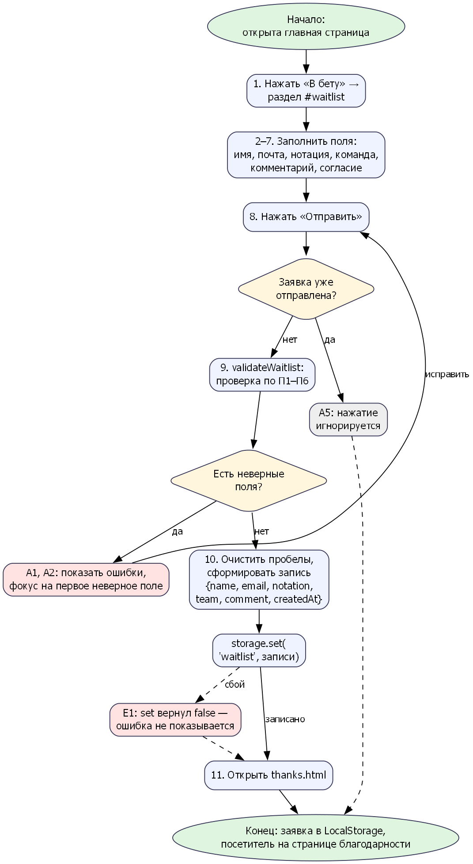
Рисунок 3.1 – Блок-схема сценария UC-01

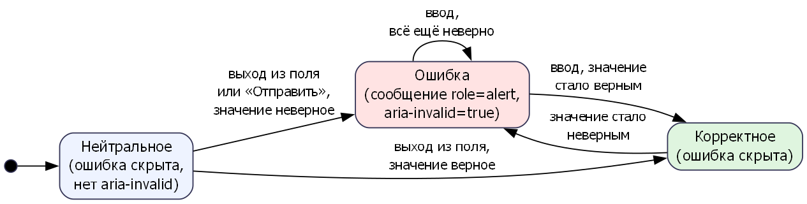
Рисунок 3.2 – Состояния поля формы при проверке

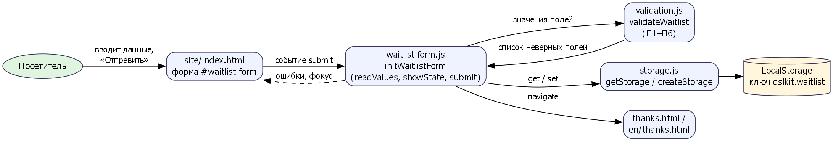
Рисунок 3.3 – Компоненты и обмен данными

3.3 Анализ требований и модули
Тестируется статический сайт DSLKit, запущенный локальным сервером tools/server.js. Требования и модули приведены в таблице ниже.
Таблица 3.2 – Требования и модули
ID | Модуль и требование
R1 | Доступность страниц (главная, редактор, панель, настройки, английская версия)
R2 | Загрузка стилей и скриптов
R3 | Разбор DSL и преобразование в DOT и Mermaid
R4 | Форма заявки и проверка её полей
R5 | Обработка ошибок сервера: 404, 405, обход каталогов
R6 | Разметка и локализация: lang, h1, title, canonical
R7 | Безопасность: CSP и защитные заголовки
R8 | PWA: манифест, service worker, robots, sitemap
R9 | Локальное хранилище

3.4 Дымовой чек-лист
Минимальный набор из 8 проверок. Критический путь запускается только при его успешном прохождении (иначе статус Blocked).
Таблица 3.3 – Дымовой чек-лист
ID | Треб. | Проверка | Статус
SM-01 | R1 | Главная страница открывается (200) | Passed
SM-02 | R1 | Редактор открывается (200) | Passed
SM-03 | R1 | Панель проектов открывается (200) | Passed
SM-04 | R2 | Стили главной загружаются | Passed
SM-05 | R2 | Скрипт главной загружается | Passed
SM-06 | R3 | Разбор DSL возвращает 2 блока и 1 стрелку | Passed
SM-07 | R4 | Форма заявки есть на главной | Passed
SM-08 | R5 | Несуществующий адрес даёт 404 | Passed

3.5 Чек-лист критического пути
36 проверок основных сценариев (таблица ниже).
Таблица 3.4 – Чек-лист критического пути
ID | Треб. | Проверка | Статус
CP-01 | R1 | Страница / отдаётся как HTML | Passed
CP-02 | R1 | Страница /privacy.html отдаётся как HTML | Passed
CP-03 | R1 | Страница /thanks.html отдаётся как HTML | Passed
CP-04 | R1 | Страница /app/dashboard.html отдаётся как HTML | Passed
CP-05 | R1 | Страница /app/editor.html отдаётся как HTML | Passed
CP-06 | R1 | Страница /app/settings.html отдаётся как HTML | Passed
CP-07 | R1 | Страница /app/welcome.html отдаётся как HTML | Passed
CP-08 | R1 | Страница /en/ отдаётся как HTML | Passed
CP-09 | R1 | Страница /en/privacy.html отдаётся как HTML | Passed
CP-10 | R1 | Страница /en/thanks.html отдаётся как HTML | Passed
CP-11 | R6 | Главная: lang="ru", английская версия: lang="en" | Passed
CP-12 | R6 | На каждой странице ровно один h1 | Passed
CP-13 | R6 | У главной есть canonical и alternate | Passed
CP-14 | R6 | У каждой страницы есть title и meta viewport | Passed
CP-15 | R2 | Все локальные ссылки на ресурсы главной открываются | Passed
CP-16 | R7 | Нет встроенных скриптов (CSP script-src self) | Passed
CP-17 | R7 | Заголовок Content-Security-Policy присутствует | Passed
CP-18 | R7 | X-Frame-Options = DENY | Passed
CP-19 | R7 | X-Content-Type-Options = nosniff | Passed
CP-20 | R5 | POST на статику даёт 405 | Passed
CP-21 | R5 | Выход за корень (../) не отдаёт файлы | Passed
CP-22 | R5 | Страница 404 оформлена как HTML сайта | Passed
CP-23 | R8 | Манифест PWA: корректный JSON с иконками | Passed
CP-24 | R8 | Service worker доступен | Passed
CP-25 | R8 | robots.txt и sitemap.xml доступны | Passed
CP-26 | R3 | parseDsl: тип и заголовок диаграммы | Passed
CP-27 | R3 | parseDsl: порты блока разобраны | Passed
CP-28 | R3 | parseDsl: неизвестная строка попадает в skipped | Passed
CP-29 | R3 | parseDsl: пустой ввод не падает | Passed
CP-30 | R3 | toDot даёт digraph с обоими блоками | Passed
CP-31 | R3 | toMermaid возвращает непустой текст | Passed
CP-32 | R3 | sourceKey: один текст даёт один ключ, разные тексты разные | Passed
CP-33 | R9 | Хранилище: set/get возвращает значение | Passed
CP-34 | R9 | Хранилище: remove и значение по умолчанию | Passed
CP-35 | R4 | Валидация заявки: корректные данные дают пустой список ошибок | Passed
CP-36 | R4 | Форма: у полей есть label и сообщения об ошибках | Passed

4 РЕЗУЛЬТАТЫ ТЕСТИРОВАНИЯ

4.1 Общая информация
Проект DSLKit, ветка testing-course, стенд: локальный сервер Node.js, проверки выполнены автоматически командой npm run tc:lab3. Не тестировались: визуальное отображение в браузерах и работа внешнего сервиса Kroki.

4.2 Метрики
Таблица 4.1 – Метрики тестирования
Метрика | Формула | Значение
Выполнено тестов | Выполненные / Всего × 100% | 100%
Успешные тесты | Passed / Выполненные × 100% | 100%
Плотность дефектов | Дефекты / Количество тестов | 0
Покрытие требований | Покрытые / Всего × 100% | 100% (9 из 9)

Всего проверок 44: Passed 44, Failed 0, Blocked 0.

4.3 Дефекты, риски и выводы
Проваленных проверок нет, баг-репорты не требуются. На этапе отладки найдена и исправлена ошибка в самом тестовом наборе (неверный синтаксис DSL во входных данных), продукт при этом работал верно.
Риски: проверки не охватывают отрисовку в браузере и запросы к внешнему сервису диаграмм. Рекомендация: релиз возможен, браузерные сценарии проверять отдельно.

5 ВЫВОД
Составлены дымовой и критический чек-листы, выполнены на стенде, рассчитаны метрики и оформлен отчёт.

